

PLAN ANUAL DE VACANTES
MINCIT 2025

FC-DR-003
Versión 0
Grupo de Talento Humano
TABLA DE CONTENIDO

Introducción 3
Plan Anual de Vacantes 2025 4
Objetivos 4
Marco Legal 5
Definiciones aplicables 6
Metodología 8
Líneas Estratégicas del Plan Anual de Vacantes 2025 13
Línea 1: Culminar con la provisión de vacantes definitivas a través de concurso de méritos - agotamiento de listas de elegibles 14
Línea 2: Provisión transitoria de empleos vacantes – Encargos 16
Línea 3: Provisión empleos de Libre Nombramiento y Remoción 17
Línea 4: Provisión transitoria de empleos vacantes – Provisionalidad 18
Cronograma 19
Evaluación del Plan Anual de Vacantes 19
Retos 19
Financiación 20
Historial de cambios 20

Introducción

Reconociendo que las personas son el recurso más valioso de las organizaciones y que su contribución es fundamental para alcanzar los objetivos y metas establecidos, es esencial que la gestión en las Entidades Públicas se base en una planificación organizacional. Esta planificación debe integrar los procesos y procedimientos necesarios para cumplir con la misión de la entidad.

En este contexto, la Planeación del Talento Humano no solo se enfoca en identificar y satisfacer las necesidades de personal, sino que también busca alinear los planes y programas que impactarán la gestión del talento humano, integrando así las políticas y prácticas de personal con las prioridades de la organización. Por esta razón, el Ministerio de Comercio, Industria y Turismo, en cumplimiento de la normativa vigente, presenta el Plan Anual de Vacantes. Este plan es una herramienta clave para estructurar, actualizar y dotar de personal a la planta de la organización, permitiendo programar la provisión de cargos a lo largo de la actual vigencia.

Como parte de lo preceptuado en el Modelo Integrado de Planeación y Gestión – MIPG, se hace necesario proveer el Ministerio de Comercio, Industria y Turismo, con personal competente, idóneo y que aporte las competencias, conocimientos y valores institucionales.

Con el propósito de cubrir las vacantes definitivas de carrera administrativa, cuenta con un sistema de información y monitoreo que le permite administrar, actualizar información y validar de manera permanente la situación actual de los empleos de carrera administrativa en vacancia definitiva que presenta la Entidad con ocasión de la dinámica propia (ingresos y retiros).

En consecuencia, se realiza un diagnóstico de necesidades en las diferentes áreas en materia de talento humano. El producto de este análisis es presentado a la Alta Dirección para definir los mecanismos a emplear para la provisión de vacancias definitivas de la Entidad, en cumplimiento de la normatividad vigente y de la Planeación Estratégica que la rige, en aras de cumplir con la misionalidad.

Esta estrategia es trasladada por competencia, a la Secretaria General – Grupo de Talento Humano, quien tiene bajo su responsabilidad, cumplir con las disposiciones al firmar acuerdos institucionales que conlleven a la realización de procesos de selección basados en el mérito y en virtud, del uso de medidas internas y externas de ocupación de empleos que mantengan la operación en temas de industria, comercio y turismo para roles misionales o de apoyo.

Plan Anual de Vacantes 2025

Objetivos

Objetivo General | - Identificar y proveer los empleos de la planta de personal del Ministerio de Comercio, Industria y Turismo en situación de vacancia definitiva o temporal.

Objetivos Específicos | - Identificar las estrategias para la provisión de empleos vacantes definitiva o temporalmente periódicamente.  - Ejecutar las acciones tendientes a proveer los empleos vacantes definitiva o temporalmente, por medio de uso de lista de elegibles una vez culminado el Concurso de Méritos de la CNSC, encargos o provisionalidades.  - Contribuir en la oportunidad de provisión de empleos mediante medidas transitorias: encargos o provisionalidades.

Alcance

- Desde: La identificación de la vacante definitiva o temporal en planta de personal.
- Hasta: La ejecución de las acciones correspondientes para proveer los cargos vacantes pertenecientes a la planta de personal.
- Aplicación: A todos los empleos en situación de vacancia definitiva o temporal de la planta de personal del Ministerio de Comercio, Industria y Turismo.

Marco Legal

- LEY 152 DE 1994.

Es fundamental tener en cuenta que el funcionamiento de toda entidad del Orden Nacional, Departamental, Municipal o Distrital debe tener en cuenta los lineamientos que se establecen en el Plan Nacional de Desarrollo para llevar a cabo un Plan Indicativo cuatrienal con planes de acción anuales.

- LEY 909 DE 2004.

En su numeral 2, literales a) y b) del artículo 15 y en el numeral 1 de artículo 17 señala que las entidades deberán formular y adoptar anualmente los planes estratégicos de talento humano, anual de vacantes y de previsión de recursos humanos.

- DECRETO 1083 DE 2015 “Por medio del cual se expide el Decreto Único Reglamentario del Sector de Función Pública”.

Este Decreto en su Artículo 2.2.22.3, literal c) menciona que frente a las Políticas de Desarrollo Administrativo debe adoptarse la Gestión del Talento Humano orientada hacia el desarrollo y cualificación de los servidores públicos buscando dar cumplimiento al principio de Merito para la provisión de los empleos, el desarrollo de las competencias, vocación del servicio, aplicación de estímulos y una gerencia pública orientada al logro de resultados. Por consiguiente, la Gestión del Talento Humano cuenta con un Plan Institucional de Capacitación, Plan de Bienestar e Incentivos, los temas relacionados con Clima Organizacional y el Plan Anual de Vacantes. (Ver también Decreto 894 de 2017).

Por consiguiente, la Gestión del Talento Humano cuenta con un Plan Institucional de Capacitación, Plan de Bienestar e Incentivos, los temas relacionados con Clima Organizacional y el Plan Anual de Vacantes. (Ver también Decreto 894 de 2017). (Subrayado de interés del plan).

- DECRETO 1499 DE 2017 “Por el cual se modifica el Decreto 1083 de 2015, Decreto Único Reglamentario del Sector Función Pública, en lo relacionado con el Sistema de Gestión establecido en el artículo 133 de la Ley 1753 de 2015”.

Este decreto actualiza el Modelo Integrado de Planeación y Gestión – MIPG del que trata el Título 22 de la Parte 2 del Libro 2 de”, además modifica el Decreto 1083 de 2015 en lo relacionado con los Títulos 22, 23 y el Capítulo 6 del Título 21.

Según este citado Decreto, El Sistema de Gestión, creado en el artículo 133 de la Ley 1753 de 2015, que integra los Sistemas de Desarrollo Administrativo y de Gestión de la Calidad, es el conjunto de entidades y organismos del Estado, políticas, normas, recursos e información, cuyo objeto es dirigir la gestión pública al mejor desempeño institucional y a la consecución de resultados para la satisfacción de las necesidades y el goce efectivo de los derechos de los ciudadanos, en el marco de la legalidad y la integridad.

De otra parte, es establecido que “Para el funcionamiento del Sistema de Gestión y su articulación con el Sistema de Control Interno, se adopta la versión actualizada del Modelo Integrado de Planeación y Gestión – MIPG”.

- DECRETO No. 612 DEL 4 DE ABRIL DE 2018 “Por el cual se fijan directrices para la integración de los planes institucionales y estratégicos al Plan de Acción por parte de las entidades del Estado”:

En el mencionado Decreto de acuerdo con el ámbito de aplicación del Modelo Integrado de Planeación y Gestión al Plan de Acción se deben integrar los planes institucionales y estratégicos, estos son: Plan Institucional de Archivos PINAR, Plan Anual de Adquisiciones, Plan Anual de Vacantes, Plan de Previsión de Recursos Humanos, Plan Estratégico de Talento Humano, Plan Institucional de Capacitación, Plan de Incentivos Institucionales, Plan de Trabajo Anual en Seguridad y Salud en el Trabajo, Plan Anticorrupción y de Atención al Ciudadano, Plan Estratégico de Tecnologías de la Información y las Comunicaciones PETI, Plan de Tratamiento de Riesgos de Seguridad y Privacidad de la Información y Plan de Seguridad y Privacidad de la Información. (Subrayado de interés del programa).

Definiciones aplicables

PLAN ANUAL DE VACANTES: Es una herramienta que permite estructurar y actualizar la información de los cargos de carrera administrativa identificados en vacancia definitiva, con el fin de programar la provisión (según lo establecido por la Ley 909 de 2004 recogida en el Decreto 1083 de 2015) en la vigencia siguiente o inmediata.

PROVISIÓN VACANCIA DEFINITIVA: Es el cubrimiento de una vacante generada por la ausencia definitiva de un funcionario en un cargo de la planta de personal, constituyen aquellos empleos que se encuentran desprovistos por algunas de las siguientes situaciones:

- Por renuncia regularmente aceptada.
- Por declaratoria de insubsistencia del nombramiento en los empleos de libre nombramiento y remoción
- Por declaratoria de insubsistencia del nombramiento, como consecuencia del resultado no satisfactorio en la evaluación del desempeño laboral de un empleado de carrera administrativa.
- Por declaratoria de insubsistencia del nombramiento provisional.
- Por destitución, como consecuencia de proceso disciplinario.
- Por revocatoria del nombramiento

Las vacantes definitivas de carrera administrativa pueden ser provistas mediante concurso de méritos, pero mientras se lleva a cabo el concurso y llega el titular del cargo, dichas vacantes pueden ser designadas a través de las siguientes figuras: en encargo y provisionalidad. En el caso en el que no se pueda ocupar la vacante por falta de cumplimiento con los requerimientos del empleo público solicitado, se declara la vacante con la figura sin proveer.

PROVISIÓN VACANCIA TEMPORAL: Es el cubrimiento de una vacante generada por la ausencia temporal de un funcionario en un cargo de la planta de personal. Los empleos de carrera cuyos titulares se encuentren en situaciones administrativas que impliquen separación temporal de los mismos serán provistos en forma provisional solo por el tiempo que duren aquellas situaciones, cuando no fuere posible proveerlos mediante encargo con servidores públicos de carrera.

ENCARGO: Consiste en la designación de un servidor con derechos de carrera administrativa en un empleo que se encuentre vacante temporal o definitivamente, siempre que el respectivo servidor reúna los requisitos para desempeñarlo y mientras el titular de ese cargo se restituye o hasta se surta el proceso de selección. Según la Ley 909 de 2004, Título IV, artículo 24:

(…) los empleados de carrera tendrán derecho a ser encargados de tales empleos si acreditan los requisitos para su ejercicio y no han sido sancionados disciplinariamente en el último año, y su última evaluación del desempeño ha sido sobresaliente. El encargo deberá recaer en un empleado que se encuentre desempeñando el empleo inmediatamente inferior que exista en la planta de personal de la entidad, siempre y cuando reúna las condiciones y requisitos previstos en la norma.

PROVISIONALIDAD: Es el nombramiento que se le hace a una persona no seleccionada por el sistema de méritos para proveer de manera transitoria un empleo de carrera, es decir, la provisionalidad como herramienta de la administración de personal, parte siempre del supuesto de una vacancia temporal o definitiva en un empleo de carrera.

CARRER ADMINISTRATIVA: La carrera administrativa es un sistema técnico de administración de personal que tiene por objeto garantizar la eficiencia de la administración pública y ofrecer; estabilidad e igualdad de oportunidades para el acceso y el ascenso al servicio público. Para alcanzar este objetivo, el ingreso y la permanencia en los empleos de carrera administrativa se hará exclusivamente con base en el mérito, mediante procesos de selección en los que se garantice la transparencia y la objetividad, sin discriminación alguna.

MODELO INTEGRADO DE PLANEACIÓN Y GESTIÓN – MIPG: Es un marco de referencia para dirigir, planear, ejecutar, hacer seguimiento, evaluar y controlar la gestión de las entidades y organismos públicos, con el fin de generar resultados que atiendan los planes de desarrollo y resuelvan las necesidades y problemas de los ciudadanos, con integridad y calidad en el servicio.

FORMULARIO ÚNICO DE REPORTE DE AVANCES DE LA GESTIÓN – FURAG: Es una herramienta en línea, a través de la cual se capturan, monitorean y evalúan los avances sectoriales e institucionales en la implementación de las políticas de desarrollo administrativo de la vigencia anterior al reporte, como referente del Modelo Integrado de Planeación y Gestión.

Metodología

El Plan Anual de Vacantes es un instrumento para programar la provisión de los empleos al interior de la planta de personal de la entidad

En el mencionado Plan se incluye la relación detallada de los empleos con vacancia definitiva que cuenten con apropiación y disponibilidad presupuestal y se deban proveer para garantizar la adecuada prestación de los servicios; estas vacantes deben ir acompañadas de los requisitos que en términos de experiencia, estudios y perfil de competencias se exigen para el desempeño del empleo, para efectos del presente plan es de vital importancia tener claro en que situaciones se presentan los dos (2) tipos de vacancias definitiva y temporal, a saber:

La vacancia definitiva de un empleo se produce cuando:

- El titular de un empleo de carrera es retirado del servicio por cualquiera de las causales establecidas en el artículo 41 de la Ley 909.
- El titular de un empleo de carrera adquiere el derecho de actualizar su registro público de carrera, una vez superado el período de prueba en el empleo en el cual fue ascendido.
- Creación de empleos de carrera en la planta de empleos y no hay funcionarios con derecho a ocupar esos empleos.
- Desvinculación automática del cargo de carrera administrativa como consecuencia de permanecer en comisión o suma de comisiones por un periodo superior a seis (6) años o finalizado el período de la comisión y no se reintegra al cargo del cual se ostenta derechos de carrera. (Art. 26 ley 909/05).

La vacancia temporal de un empleo se produce cuando:

- Titular de un empleo de carrera se separa de su cargo para ocupar otro cargo en período de prueba del cual fue nombrado por superar el respectivo concurso de méritos.
- Situaciones administrativas que implican la separación temporal del titular de un empleo de carrera.
- En la planeación de Recursos Humanos, las situaciones administrativas se integran como un componente de sensibilización en la previsión de las necesidades de personal que se presentarán a fin de establecer la figura y recurso que cubrirán esas situaciones de acuerdo con las necesidades del servicio, dado que implican separación temporal en el desempeño de los cargos.

Se debe tener en cuenta:

Las situaciones administrativas (Licencia, Comisión, ejercicio de funciones de otro empleo por Encargo, Vacaciones, Suspensión en ejercicio de sus funciones, entre otros) actuales y la fecha de su terminación.

La proyección de las posibles situaciones administrativas que tendrán los empleados de la planta de empleos del MinCIT y que generen una vacancia temporal, fechas de inicio, fechas de terminación, características, prorroga y discrecionalidad para otorgarla.

Disposiciones normativas para la provisión de empleos de carrera administrativa

Teniendo presente que en las disposiciones constitucionales contempladas en el artículo 125 señalan que: “Los empleos en los órganos y entidades del Estado son de carrera. Se exceptúan los de elección popular, los de libre nombramiento y remoción, los de trabajadores oficiales y los demás que determine la ley” En ese sentido “El ingreso a los cargos de carrera y el ascenso en los mismos, se harán previo cumplimiento de los requisitos y condiciones que fije la ley para determinar los méritos y calidades de los aspirantes.”

Con base en la mencionada disposición contenida en la Carta Política, el legislador a través de la Ley 909 de 2004, señaló en el artículo 23 que “Los empleos de carrera administrativa se proveerán en período de prueba o en ascenso con las personas que hayan sido seleccionadas mediante el sistema de mérito (…)”

Lo anterior indica que, los empleos de carrera administrativa deben ser provistos por medio de concursos de mérito para el ingreso y el ascenso a los empleos públicos de carrera administrativa serán abiertos para todas las personas que acrediten los requisitos exigidos para su desempeño, los cuales son adelantados por la Comisión Nacional del Servicio Civil, como el órgano de administración y vigilancia de la carrera administrativa, conforme lo señala el artículo 130 de la Constitución.

En ese sentido, el Gobierno Nacional a través del artículo 2.2.5.3.2. del Decreto 1083 de 2015, el cual compiló normas en materia de función pública, incluyendo el Decreto 1894 de 2012 que modificó el artículo 7 del Decreto 1227 de 2005, señala que la provisión definitiva de los empleos de carrera se efectuará a través del orden excepcional de provisión a través de las figuras del reintegro ordenado por autoridad judicial de la reincorporación del empleado con derechos de carrera administrativa de cualquier entidad del Estado al cual se le haya suprimido el cargo y que hubiere optado por ese derecho preferencial en empleos iguales o equivalentes, o de la reubicación del empleado con derechos de carrera que demuestre su condición de desplazado por razones de violencia.

En caso de no ser posible la provisión del empleo con el orden anteriormente mencionado, la vacante será ser provista a través del mecanismo ordinario con la persona que al momento en que deba producirse el nombramiento ocupe el primer puesto en lista de elegibles para el empleo ofertado que fue objeto de los concursos de méritos. Si agotadas las anteriores opciones no fuere posible la provisión del empleo, se realizará un proceso de selección específico al interior del Ministerio, lo que permite la provisión transitoria del empleo a través de la figura de encargo y en caso de no ser posible, podrá ser provista en provisionalidad.

Por lo anterior y buscando permanentemente contar con el talento humano necesario para el cumplimiento del fin misional del Ministerio de Comercio, Industria y Turismo, se establecen los lineamientos y se definen los instrumentos para obtener información que permita hacer la programación de las convocatorias y la provisión de los empleos requeridos para satisfacer las necesidades de personal de las diferentes áreas y/o dependencias.

Estructura y caracterización de la planta de personal

PLANTA AUTORIZADA POR NIVELES
CARGOS |  |  | Planta provista empleo de carrera | Planta por proveer
DENOMINACIÓN DEL CARGO | CÓDIGO | GRADO | Planta provista empleo de carrera | Planta por proveer
NIVEL ASESOR
ASESOR | 1020 | 4 | 8 | 1
ASESOR | 1020 | 8 | 14 | 4
ASESOR | 1020 | 10 | 13 | 2
ASESOR | 1020 | 11 | 2 | 1
ASESOR | 1020 | 12 | 2 | 0
ASESOR | 1020 | 14 | 5 | 0
ASESOR | 1020 | 15 | 1 | 0
 | TOTAL NIVEL  ASESOR |  | 45 | 8
NIVEL PROFESIONAL
PROFESIONAL UNIVERSITARIO | 2044 | 2 | 4 | 1
PROFESIONAL UNIVERSITARIO | 2044 | 5 | 11 | 6
PROFESIONAL UNIVERSITARIO | 2044 | 6 | 4 | 0
PROFESIONAL UNIVERSITARIO | 2044 | 7 | 3 | 2
PROFESIONAL UNIVERSITARIO | 2044 | 9 | 2 | 2
PROFESIONAL UNIVERSITARIO | 2044 | 11 | 24 | 10
PROFESIONAL ESPECIALIZADO | 2044 | 12 | 3 | 0
PROFESIONAL ESPECIALIZADO | 2044 | 13 | 9 | 2
PROFESIONAL ESPECIALIZADO | 2044 | 14 | 11 | 2
PROFESIONAL ESPECIALIZADO | 2044 | 15 | 26 | 3
PROFESIONAL ESPECIALIZADO | 2044 | 16 | 13 | 2
PROFESIONAL ESPECIALIZADO | 2044 | 17 | 17 | 9
PROFESIONAL ESPECIALIZADO | 2044 | 19 | 11 | 1
PROFESIONAL ESPECIALIZADO | 2044 | 21 | 2 | 0
PROFESIONAL ESPECIALIZADO | 2044 | 22 | 1 | 0
 | TOTAL NIVEL PROFESIONAL |  | 141 | 39
NIVEL TÉCNICO
TECNICO ADMINISTRATIVO | 3124 | 9 | 2 | 0
TECNICO ADMINISTRATIVO | 3124 | 12 | 1 | 0
TECNICO ADMINISTRATIVO | 3124 | 13 | 2 | 0
TECNICO ADMINISTRATIVO | 3124 | 14 | 5 | 2
TECNICO ADMINISTRATIVO | 3124 | 15 | 5 | 0
TECNICO ADMINISTRATIVO | 3124 | 16 | 18 | 6
TECNICO ADMINISTRATIVO | 3124 | 18 | 6 | 2
 | TOTAL NIVEL TÉCNICO |  | 39 | 10
NIVEL ASISTENCIAL
AUXILIAR ADMINISTRATIVO | 4044 | 12 | 1 | 0
AUXILIAR ADMINISTRATIVO | 4044 | 13 | 10 | 1
AUXILIAR ADMINISTRATIVO | 4044 | 14 | 8 | 1
AUXILIAR ADMINISTRATIVO | 4044 | 15 | 17 | 1
AUXILIAR ADMINISTRATIVO | 4044 | 22 | 1 | 0
AUXILIAR DE OFICINA COMERCIAL | 4851 | 21 | 2 | 0
AUXILIAR DE SERVICIOS GENERALES | 4064 | 15 | 1 | 0
CONDUCTOR MECANICO | 4103 | 15 | 1 | 0
CONDUCTOR MECANICO | 4103 | 13 | 18 | 0
OPERARIO CALIFICADO | 4169 | 15 | 1 | 0
SECRETARIO BILINGÜE | 4182 | 26 | 6 | 4
SECRETARIO EJECUTIVO | 4215 | 25 | 2 | 0
SECRETARIO EJECUTIVO | 4210 | 17 | 9 | 0
SECRETARIO EJECUTIVO | 4210 | 18 | 1 | 0
SECRETARIO EJECUTIVO | 4210 | 20 | 11 | 5
SECRETARIO EJECUTIVO | 4210 | 22 | 21 | 2
 | TOTAL NIVEL ASISTENCIAL |  | 99 | 16
 | TOTAL PLANTA |  | 324 | 73
Fuente: GRUPO Interno de Trabajo de Talento Humano - Nomina

A continuación, se analiza la conformación de la planta de personal del MinCIT:
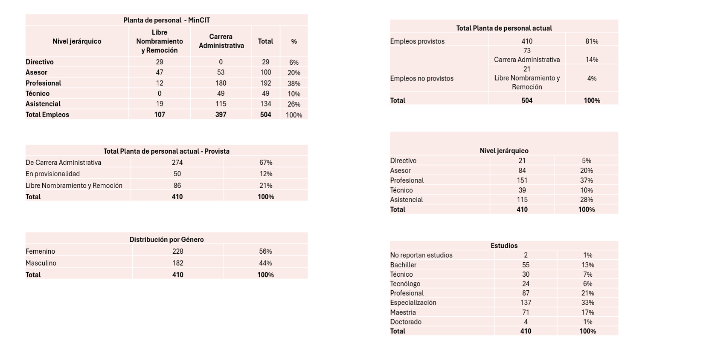

Líneas Estratégicas del Plan Anual de Vacantes 2025

El Plan Anual de Vacantes, esta direccionado a diseñar estrategias de planeación anual para la provisión del talento humano, con el fin de identificar las necesidades de la planta de personal, disponiendo de la gestión del talento humano como una estrategia organizacional, para el cumplimiento de los objetivos y metas institucionales para la vigencia 2025.

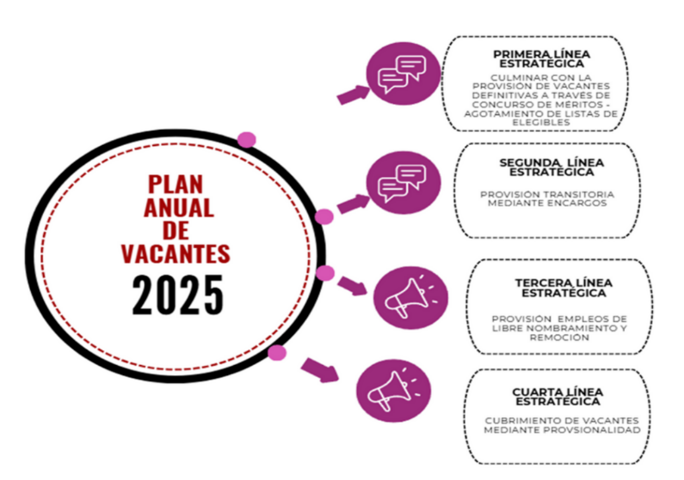

Línea 1: Culminar con la provisión de vacantes definitivas a través de concurso de méritos - agotamiento de listas de elegibles

El Proceso de Selección No. 1538 de 2020, denominado "Entidades del Orden Nacional 2020-2", fue adelantado por la Comisión Nacional del Servicio Civil (CNSC) con el objetivo de proveer empleos vacantes en diversas entidades del orden nacional, incluyendo el Ministerio de Comercio, Industria y Turismo (MINCIT). En este proceso, el MINCIT ofreció 106 cargos en vacancia definitiva bajo una convocatoria de modalidad mixta (abierto y ascenso).
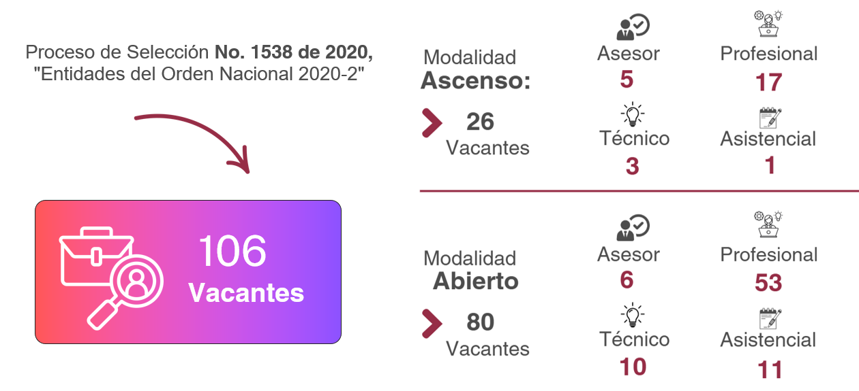

La modalidad abierta contó con 80 empleos (75.47%), mientras que en la modalidad ascenso ofreció 26 empleos (24.53%). La mayor oferta se concentró en el nivel profesional con 70 vacantes, seguido de asistencial con 12, técnico con 13 y asesor con 11.

Teniendo en cuenta que las listas de elegibles del Proceso de Selección No. 1538 de 2020, "Entidades del Orden Nacional 2020-2", tomaron firmeza el 27 de marzo de 2024, el Ministerio de Comercio, Industria y Turismo dio cumplimiento a lo establecido en el artículo 2.2.6.21 del Decreto 1083 de 2015, que regula la provisión de empleos mediante listas de elegibles. En consecuencia, se proyectaron y comunicaron oportunamente los actos administrativos correspondientes a los nombramientos en período de prueba, dentro de los términos legales establecidos, asegurando la correcta aplicación de los principios de mérito, igualdad y transparencia que rigen el empleo público.

De conformidad con lo dispuesto en la Ley 909 de 2004 y los lineamientos de la Comisión Nacional del Servicio Civil (CNSC), todos los actos administrativos derivados del proceso de selección, tales como nombramientos, derogatorias, renuncias, entre otros, han sido publicados en la página web del Ministerio de Comercio, Industria y Turismo, con el propósito de garantizar el acceso a la información para la ciudadanía. Adicionalmente, dichas actuaciones fueron reportadas de manera oportuna en el sistema SIMO, plataforma oficial gestionada por la CNSC, con el fin de mantener actualizada la trazabilidad del proceso y asegurar información confiable y accesible para las partes interesadas. Este esfuerzo reafirma el compromiso del Ministerio con la legalidad y la gestión eficiente del talento humano en el marco del concurso de méritos.

Por otra parte, siguiendo el proceso de provisión de empleos mediante concurso de méritos, a corte del 31 de diciembre de 2024 se han presentado las siguientes novedades:

- Personas Posesionadas: 87 Provistos
- Personas Pendientes por tomar posesión: 14 por Proveer
- Empleos Desiertos: 5

NIVEL | PRO PROVEER |  |  | PROVISTO |  |  | TOTAL GENERAL
NIVEL | ABIERTO | ASCENSO | TOTAL | ABIERTO | ASCENSO | TOTAL | TOTAL GENERAL
ASESOR | 1 | 1 | 2 | 5 | 4 | 9 | 11
PROFESIONAL | 8 | 5 | 13 | 45 | 12 | 57 | 70
TECNICO | 2 | 0 | 2 | 8 | 3 | 11 | 13
ASISTENCIAL | 2 | 0 | 2 | 9 | 1 | 10 | 12
TOTAL | 13 | 6 | 19 | 67 | 20 | 87 | 106

El avance del proceso de selección es significativo, con el 82.1% (87 empleos) de las vacantes ya cubiertas, lo que refleja una gestión eficiente en la provisión de empleos bajo los principios de mérito y transparencia, aún queda el 17.9% (19 empleos) pendiente de provisión.

Las novedades reportadas, como derogatorias, renuncias, entre otras, podrían haber influido en el número de empleos pendientes por proveer. Sin embargo, el sistema SIMO permite mantener una trazabilidad adecuada de las gestiones realizadas para futuras consultas.

Línea 2: Provisión transitoria de empleos vacantes – Encargos

Cuando se identifique un empleo vacante, se procederá a dar aplicabilidad a lo previsto en la Ley 909 de 2004, donde se estipula que las entidades destinatarias de misma, tienen la facultad legal para proveer transitoriamente sus empleos de carrera que se encuentran en vacancia definitiva o temporal, a través del encargo o excepcionalmente a través del nombramiento en provisionalidad, garantizado el derecho preferencial que otorga la carrera administrativa a sus titulares, al tenor de lo señalado en lo artículos 24 y 25 de la Ley 909 de 2004 y 9 del Decreto 1227 de 2005.

En el caso del Ministerio de Comercio, Industria y Comercio, para realizar el análisis de la disponibilidad de personal en aras de garantizar el derecho preferencial que otorga la carrera administrativa a sus titulares y en cumplimiento de la Ley 909 de 2004, el Decreto 1227 de 2005, la Circular 005 de 2012, 003 de 2014 de la CNSC y Decreto 1083 de 2015, debe realizar los estudios técnicos de verificación de los empleados con derechos de carrera, los cuales deben cumplir con los requisitos para acceder al derecho preferencial, adicional, los procesos de provisión deben cumplir con el principio de publicidad de los empleos que se encuentra en la planta global de personal con vacancia definitiva.

En consecuencia, el Plan Anual de Vacantes será el instrumento de planificación, administración y actualización de la información relacionada con los empleos de carrera administrativa que se encuentran en vacancia definitiva y su provisión; a su vez, se contará con la información de la oferta real de empleos. La información registrada en el Plan Anual de Vacantes corresponde al reporte de cargos vacantes de los niveles jerárquicos, así como del tipo de situación administrativa (en encargo, provisional y no provisto) en los que se encuentran.

Paralelamente a este ejercicio, se debe proyectar las futuras vacantes que puedan presentarse, ya sea porque son empleos ocupados por personas próximas a pensionarse, porque son empleos con vacancia temporal, por cuanto su titular se encuentra en periodo de prueba o por cualquier otra situación que pueda generar una vacante, actualizando la información periódicamente.

La provisión de empleos de carrera administrativa por medio de la figura de encargos se hará en los términos previstos en la norma citada anteriormente y que regula la materia.

Línea 3: Provisión empleos de Libre Nombramiento y Remoción

Las vinculaciones a la planta de personal durante el último año, se han efectuado en cumplimiento de listas de elegibles producto del Proceso de Selección No. 1538 de 2020, denominado "Entidades del Orden Nacional 2020-2", ahora bien, en virtud de la facultad que la ley le confiere al nominador, se planea proveer empleos de Libre Nombramiento y Remoción, sin perjuicio de la discrecionalidad propia de la naturaleza del empleo, se ha tenido en cuenta el procedimiento establecido en el Capítulo 2 del Título 13 de la Parte 2 del Libro 2 del Decreto 1083 de 2015.

(…) ARTÍCULO 2.2.5.1.4 Requisitos para el nombramiento y ejercer el empleo. Para ejercer un empleo de la Rama Ejecutiva de los órdenes nacional y territorial, se requiere:
1. Reunir los requisitos y competencias que la Constitución, la ley, los reglamentos y los manuales de funciones y de competencias laborales exijan para el desempeño del cargo.
2. No encontrarse inhabilitado para desempeñar empleos públicos de conformidad con la Constitución y la ley.
3. No estar gozando de pensión o tener edad de retiro forzoso, con excepción de los casos señalados en la ley.
4. No encontrarse en interdicción para el ejercicio de funciones públicas.
5. Tener definida la situación militar, en los casos a que haya lugar.
6. Tener certificado médico de aptitud física y mental y practicarse el examen médico de ingreso, ordenado por la entidad empleadora.
7. Ser nombrado y tomar posesión.
ARTÍCULO 2.2.5.1.5 Procedimiento para la verificación del cumplimiento de los requisitos. Corresponde al jefe de la unidad de personal o quien haga sus veces, antes que se efectúe el nombramiento:
1. Verificar y certificar que el aspirante cumple con los requisitos y competencias exigidos para el desempeño del empleo por la Constitución, la ley, los reglamentos y los manuales de funciones y de competencias laborales.
2. Verificar directamente los antecedentes fiscales, disciplinarios y judiciales del aspirante, dejando las constancias respectivas. (…)

Línea 4: Provisión transitoria de empleos vacantes – Provisionalidad

Una vez agotados las líneas estratégicas 1, 2 y 3, con el fin de proveer los empleos en situación de vacancia definitiva o temporal, se procederá a proveer de forma transitoria los empleos mediante nombramiento en provisionalidad.

El nombramiento en provisionalidad es un mecanismo temporal para ocupar un puesto de carrera administrativa que está vacante. Se utiliza cuando no hay empleados de carrera que cumplan con los requisitos para el cargo.

Los nombramientos provisionales son excepcionales y transitorios. Se pueden dar por vacancias temporales o definitivas.

Las razones por las que se puede dar un nombramiento provisional son:

- Cuando no hay empleados de carrera que cumplan con los requisitos
- Cuando un servidor público es suspendido o destituido
- Cuando un empleo de carrera queda vacante por renuncia, muerte del titular, o reconocimiento de pensión de vejez

Los nombramientos provisionales pueden terminar por:

- La terminación de la situación administrativa que dio origen al nombramiento
- La realización de un concurso de méritos
- La imposición de sanciones disciplinarias

Cronograma

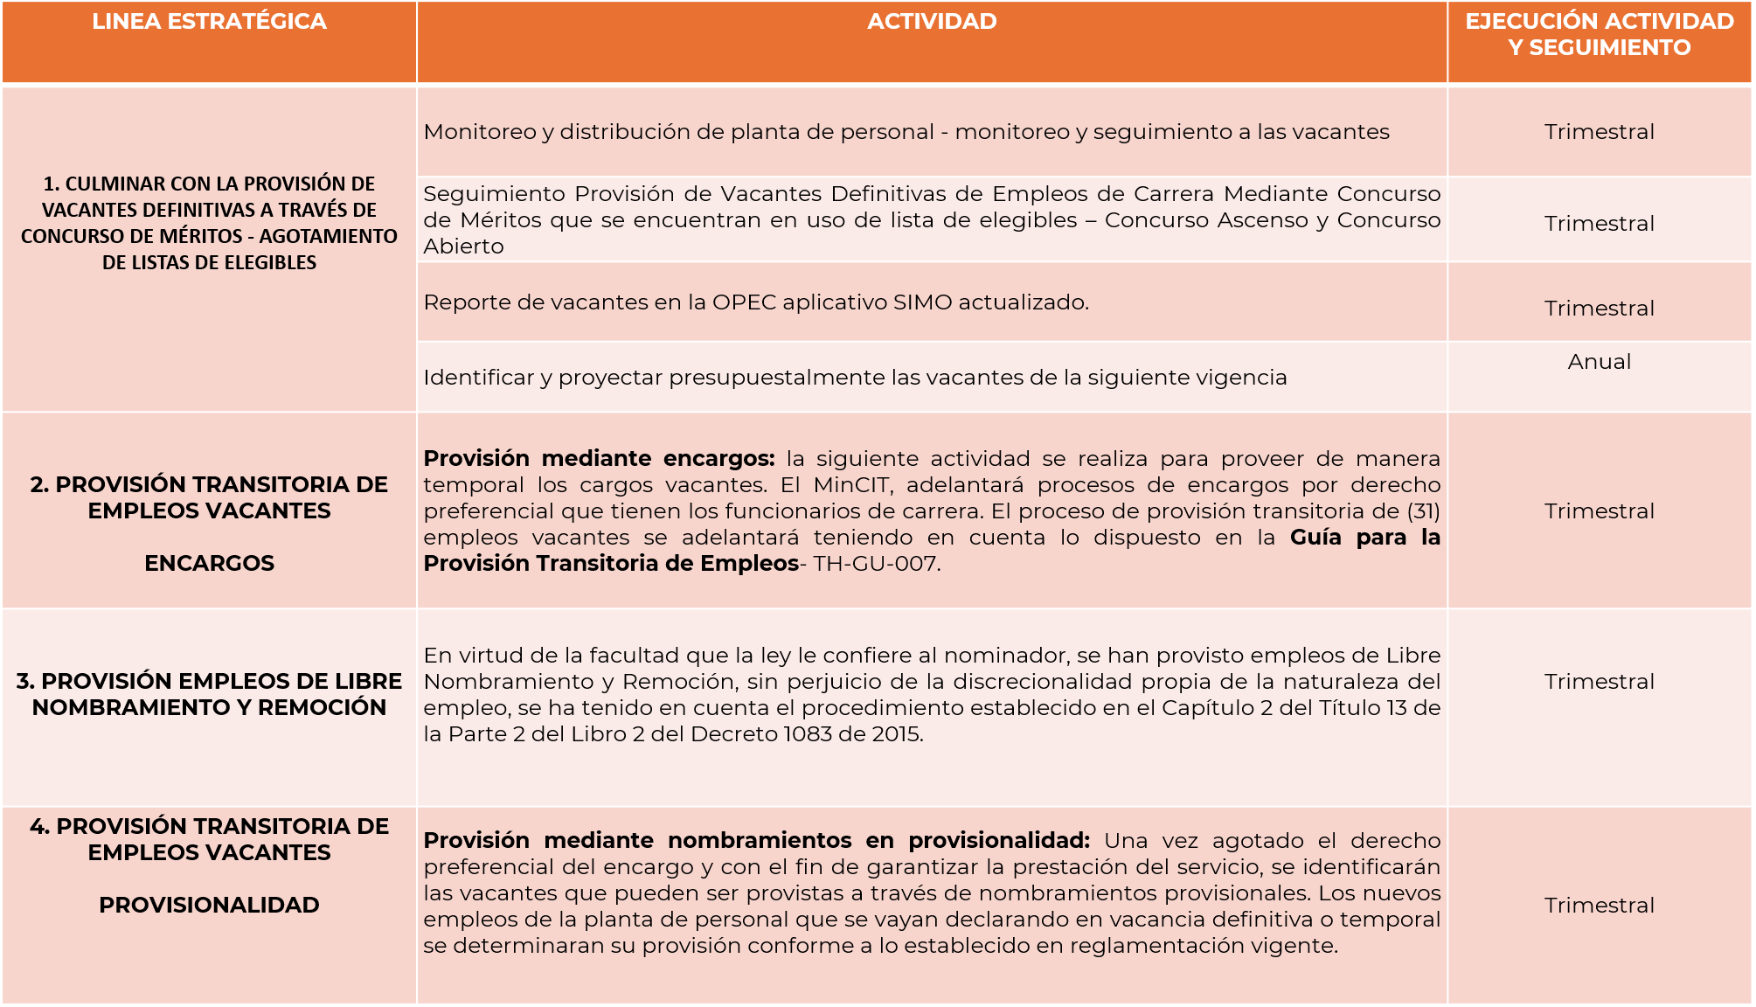

Evaluación del Plan Anual de Vacantes

INDICADOR DE CUMPLIMIENTO | No. De empleos vacantes planta de personal MinCIT / No. De empleos vacantes provistos planta de personal MinCIT en la vigencia *100

Retos

La vigencia 2025 trae consigo el reto de dar continuidad a las acciones necesarias para el cubrimiento de los empleos creados en la planta de personal, y de esta manera, cumplir los objetivos y metas misionales establecidas para la vigencia, así:

- Nuestro objetivo es realizar el proceso de encargos por derecho preferencial y los nombramientos en provisionalidad, asegurando así que la planta de personal de la entidad se mantenga siempre provista y operativa.

- Culminar la provisión de los empleos de carrera administrativa de acuerdo con lo dispuesto en la reglamentación vigente CNSC Proceso de Selección 1538 de 2020, denominado "Entidades del Orden Nacional 2020-2. (Meta: 13 empleos por proveer)

- Mantener actualizado el reporte de la Oferta Publica de Empleos en el aplicativo SIMO de la Comisión Nacional del Servicio Civil, para el próximo concurso de méritos. (Meta: 100% reporte de empleos vacantes)

Financiación

Los recursos para la financiación del PAA 2025, corresponden a los recursos del Presupuesto General del Ministerio para la provisión de los empleos pertenecientes a la planta de personal.

HISTORIAL DE CAMBIOS

FECHA | VERSIÓN | DESCRIPCIÓN DEL CAMBIO
12/06/2026 | 0 | Primera versión del documento para el nuevo Mapa de procesos.  Código anterior: TH-DR-017. V0  Autorizada la migración por medio de correo electrónico de acuerdo con la versión vigente en ISOlución.

FLUJO DE APROBACIÓN

ELABORÓ |  | APOYO OAPS |  | REVISÓ |  | APROBÓ
Nombre: | Rodrigo Antonio Jiménez | Nombre: | Carolina Huertas | Nombre: | Rodrigo Antonio Jiménez | Nombre: | Comité Institucional de Gestión y Desempeño mediante Acta 1 del 24 y 27 de enero de 2025. Adoptado mediante Resolución 0470 del 11 de abril de 2025.
Cargo: | Asesor de Talento Humano | Cargo: | Profesional Universitario | Cargo: | Asesor de Talento Humano | Cargo:

